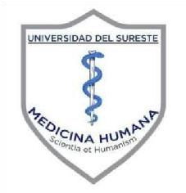
UNIVERSIDAD DEL SURESTE LICENCIATURA
EN MEDICINA
PARTICIPACION Y ASISTENCIA
Materia: Antropología Médica I
Docente: Dr. Agenor Abarca Espinosa
Alumna: Vannia Monserrat Hernández Franco
Grado: 1ro. Grupo: A
Comitán de Domínguez Chiapas, lunes 01 de septiembre del 2025.

